Как поговорить с дошкольниками о коронавирусе
и изменениях, которые происходят в их жизни

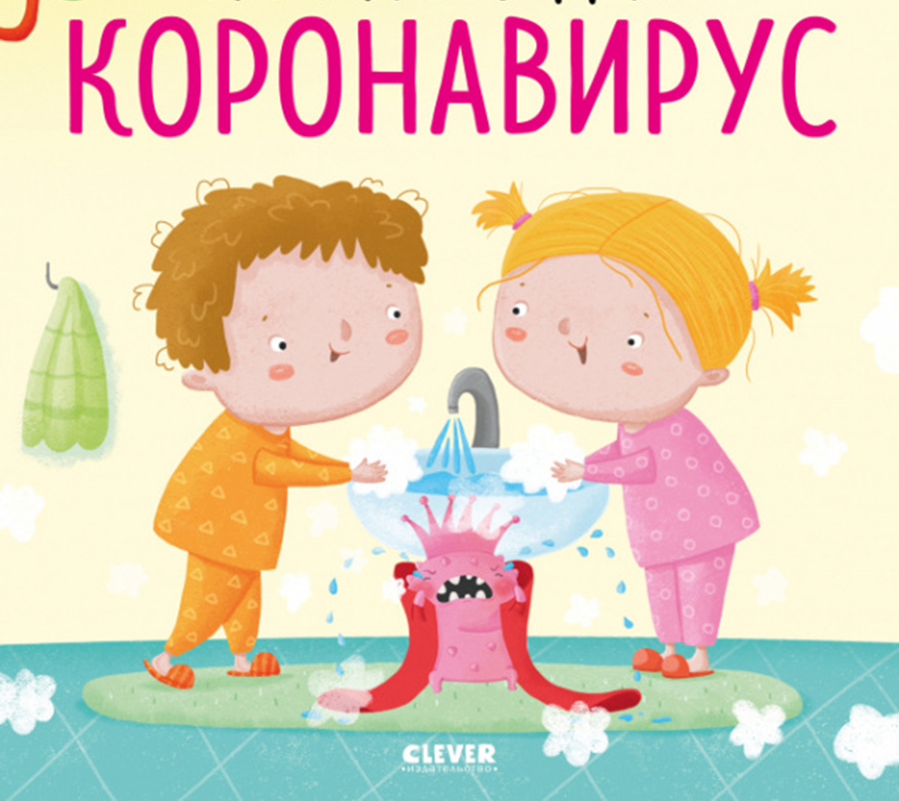

Сейчас даже взрослому легко почувствовать себя потрясенным от всего того, что вы слышали о коронавирусной болезни 2019 года (COVID-19). Если ваши дети тоже испытывают беспокойство, это тоже объяснимо. Детям бывает трудно понять, что они видят в Интернете или по телевизору - или слышат от других людей, - поэтому они могут быть особенно уязвимы к ощущениям тревоги, стресса и расстройства. Но открытый, поддерживающий разговор с вашими детьми может помочь им понять, справиться и даже принести пользу другим.
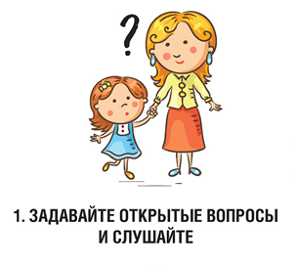
Пригласите вашего ребенка обсудить эту тему. Узнайте, как много они уже знают, и прислушайтесь к их ответу. Если они слишком маленькие и не слышали о вспышке, вам, возможно, не нужно поднимать эту тему - просто воспользуйтесь возможностью напомнить им о правилах гигиены, не внушая новых опасений.
Убедитесь, что вы находитесь в безопасной обстановке, и позвольте ребенку свободно говорить. Рисование, истории и другие методы, возможно, помогут вашему ребенку открыться для разговора.
Самое главное, не преуменьшайте или избегайте их проблем. Примите их чувства и дайте им понять, что естественно бояться этих вещей. Покажите, что вы слушаете, уделяя им все свое внимание, и убедитесь, что они понимают, что могут поговорить с вами и учителями в любое время.

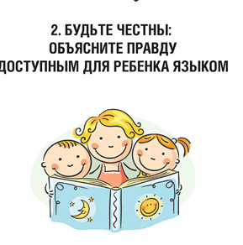

Дети имеют право на правдивую информацию о том, что происходит в мире, но и взрослые обязаны защищать их от страданий. Говорите на языке, соответствующем возрасту ребенка, следите за их реакцией и будьте чувствительны к их беспокойству.
Если вы не можете ответить на их вопросы, не придумывайте. Используйте это как возможность вместе найти ответы. Веб-сайты международных организаций, таких как ЮНИСЕФ и Всемирная организация здравоохранения, являются отличными источниками информации. Объясните, что некоторая информация в Интернете не является достоверной, и что лучше всего доверять экспертам.

Один из лучших способов защитить детей от коронавируса и других заболеваний - это просто поощрять регулярное мытье рук. Это не должен быть запугивающий разговор. Мойте руки в танце, чтобы весело изучить правила мытья рук.
Вы также можете показать детям, как прикрывать локтем кашель или чихание, объяснить, что лучше не подходить слишком близко к людям, у которых есть эти симптомы, и попросить их рассказать вам, есть ли у них жар, кашель или затрудненное дыхание.

Когда мы видим много тревожных кадров по телевизору или в Интернете, иногда мы чувствуем, что кризис окружает нас повсюду. Дети могут не различать изображения на экране и свою личную реальность, и они могут полагать, что им грозит опасность. Вы можете помочь своим детям справиться со стрессом, предоставляя им возможность играть и отдыхать, когда это возможно. Следуйте привычному расписанию и распорядку, насколько это возможно, особенно перед сном, или помогите создать новый распорядок дня в новой среде.
Если в вашем районе есть вспышка болезни, напомните своим детям, что они вряд ли заразятся этой болезнью, что большинство людей, у которых есть коронавирус, не болеют очень сильно, и что многие взрослые прилагают все усилия, чтобы обеспечить безопасность вашей семьи.
Если ваш ребенок плохо себя чувствует, объясните, что он должен оставаться дома/в больнице, потому что это безопаснее для него и его друзей. Заверьте их, что вы знаете, что иногда это трудно (может быть, страшно или даже скучно), но соблюдение правил поможет обеспечить безопасность всех.

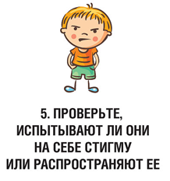
Вспышка коронавируса привела к многочисленным случаям расовой дискриминации во всем мире, поэтому важно убедиться, что ваши дети не испытывают и не способствуют издевательствам.
Объясните, что коронавирус не имеет никакого отношения к тому, как кто-то выглядит, откуда он или на каком языке говорит. Если в школе их обзывали или издевались, они могут рассказать взрослому, которому они доверяют.
Напомните своим детям, что каждый заслуживает безопасности в школе. Запугивание всегда неправильно, и каждый из нас должен внести свой вклад, чтобы проявлять доброту и поддерживать друг друга.

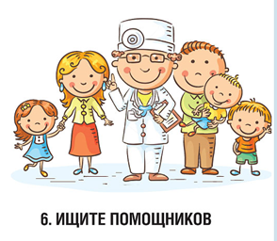

Для детей важно знать, что люди помогают друг другу, проявляя доброту и щедрость.
Поделитесь историями о работниках здравоохранения, ученых и молодежи, среди прочих, которые работают над тем, чтобы остановить вспышку и обеспечить безопасность сообщества.
Большим утешением может быть знание того, что сострадательные люди принимают меры.

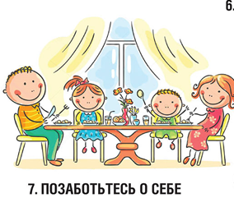

Вы сможете помочь своим детям лучше, если вы также позаботитесь о себе. Дети сами догадаются, как вы реагируете на новости, так что им поможет тот факт, что вы спокойны и контролируете ситуацию.
Если вы чувствуете беспокойство или расстроены, найдите время для себя и обратитесь к другим членам семьи, друзьям и доверенным людям в вашем сообществе. Найдите время для того, чтобы расслабиться и восстановить силы.

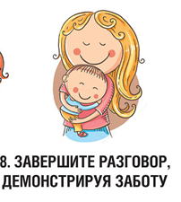

Важно знать, что мы не оставляем детей в страдании. Когда ваш разговор закончится, попробуйте понять уровень их беспокойства, наблюдая за языком тела, обращая внимание на то, используют ли они свой обычный тон голоса и наблюдая за их дыханием.
Напомните своим детям, что у них могут быть другие трудные разговоры с вами в любое время. Напомните им, что вы заботитесь о них, что вы слушаете их, и что вы готовы прийти на помощь, если они обеспокоены чем-то».

